## Window 下安装

**下载地址：**[https://github.com/MSOpenTech/redis/releases](https://github.com/MSOpenTech/redis/releases" \t "http://www.runoob.com/redis/_blank)。

Redis 支持 32 位和 64 位。这个需要根据你系统平台的实际情况选择，这里我们下载 **Redis-x64-xxx.zip**压缩包到 C 盘，解压后，将文件夹重新命名为 **redis**。

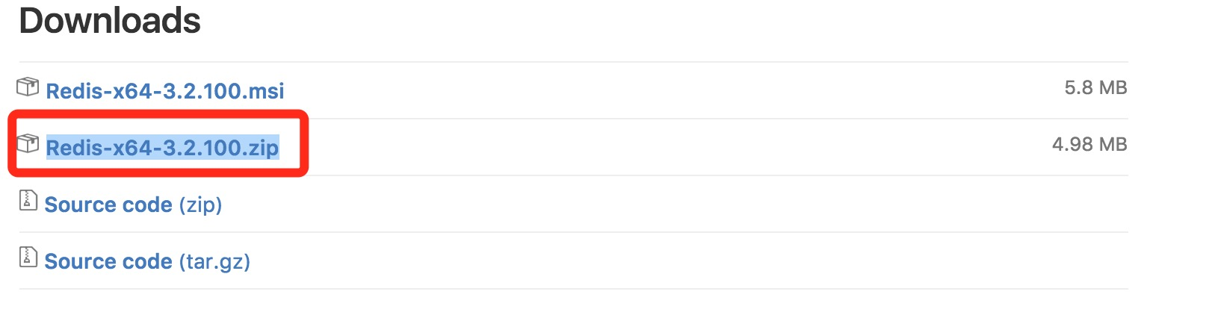

打开文件夹，内容如下：

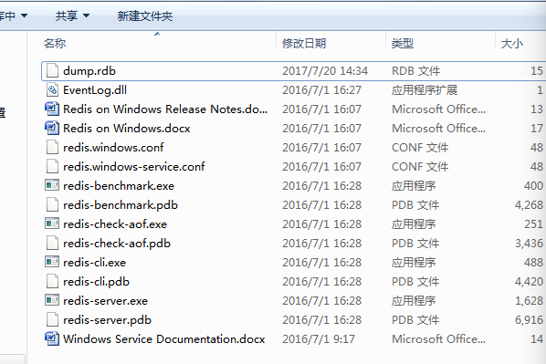

运行redis服务器：

打开一个 **cmd** 窗口 使用 cd 命令切换目录到 **C:\redis** 运行：

redis-server.exe redis.windows.conf

运行redis客户端：

切换到 redis 目录下运行:

redis-cli.exe -h 127.0.0.1 -p 6379

设置键值对:

set myKey abc

取出键值对:

get myKey

